|  |  |
| --- | --- |
|  | **Conception & Développement Informatique**  **Concevoir une base de données**  Travaux pratiques |

**Bibliothèque**

Exercice Merise. Proposition de correction.

Contenu

Consignes 1

Bibliothèque 2

Règles de gestion 2

Règles additionnelles 2

Dictionnaire des Données 3

Dépendances fonctionnelles simples 4

Dépendances fonctionnelles composées 4

Modèle Conceptuel des Données (MCD) 0

Modèle Logique des Données (MLD) 0

Modèle physique des Données (MPD) 1

Création des tables 1

Création d’un jeu d’essai 1

Création des requêtes de test 1

Procédures stockées 1

Déclencheurs automatiques 1



# Consignes

**Prenez connaissance de l'étude de cas puis :**

1. Étudiez les **règles de gestion**
2. Étudiez le **dictionnaire des données**
3. Étudiez les **dépendances fonctionnelles**
4. Modélisez le diagramme « **Entité-Association** »
5. Modélisez le **modèle logique**
6. Implémentez le **code SQL** de création des tables et des contraintes.
7. Créez un **jeu d'essai** fonctionnel
8. Implémentez les **tests**
9. Créez les **procédures métier**

# Bibliothèque

La Bibliothèque d'un syndicat intercommunal consiste en 5 points de prêt.

Ces centres disposent d'ordinateurs personnels interconnectés qui doivent permettre de gérer les emprunts.

L'interview des bibliothécaires permet de déterminer les faits suivants :

* Un client qui s'inscrit à la bibliothèque verse une ~~caution~~.
* Suivant le montant de cette caution il aura le droit d'effectuer en même temps de 1 à 10 emprunts.
* Les emprunts durent au maximum 8 jours.
* Un livre est caractérisé par son ~~numéro~~ dans la bibliothèque (identifiant), son ~~éditeur~~ et son (ses) auteur(s).
* On veut pouvoir obtenir, pour chaque client les emprunts qu'il a effectués (nombre d’emprunts, numéro et ~~titre du livre~~, ~~date de l'emprunt~~) au cours des trois derniers mois.
* Toutes les semaines, on édite la liste des emprunteurs en retard : ~~nom et adresse du client~~, date de l'emprunt, numéro(s) et titre du (des) livre(s) concerné(s).
* On veut enfin pouvoir connaître pour chaque livre sa ~~date d'achat~~ et son ~~état~~.

## Règles de gestion

Un client peut emprunter 0 ou plusieurs livres

Un livre est emprunté par 0 ou plusieurs clients

Un auteur écrit 0 à plusieurs livres

Un livre est écrit par 1 ou plusieurs auteurs

### Règles additionnelles

Un client peut emprunter 1 à 10 livres selon le montant de la caution.

La date d’emprunt doit être supérieure à la date d’achat du livre.

La date de retour d’un emprunt est supérieure à la date d’emprunt.

# Dictionnaire des Données

|  |  |  |  |  |
| --- | --- | --- | --- | --- |
| Mnémonique | Signification | Type | Longueur | Remarques & Contraintes |
| client_id |  | Numérique | 11 | identifiant |
| client_name |  | Alphabétique | 50 | obligatoire |
| client_address |  | Alphanumérique | 255 | obligatoire |
| client_deposit |  | Numérique | 3 | obligatoire |
| book_id |  | Numérique | 11 | identifiant |
| book_title |  | Alphanumérique | 100 | obligatoire |
| book_editor |  | Alphabétique | 50 | obligatoire |
| book_date |  | Date Heure | - | obligatoire Y-M-D H :i :s |
| book_state |  | Alphanumérique | 255 | facultatif |
| loan_date |  | Date Heure | - | obligatoire Y-M-D H :i :s, > à book_date |
| loan_return |  | Date Heure | - | facultatif Y-M-D H :i :s , > à loan_date |
| author_id |  | Numérique | 11 | identifiant |
| author_name |  | Alphabétique | 50 | obligatoire |
|  |  |  |  |  |
|  |  |  |  |  |

# Dépendances fonctionnelles simples

Chaque ligne du tableau ci-dessous deviendra une entité dont l’identifiant sera la donnée référencée à gauche de la flèche.

Nous avons ici X entités qui seront plus tard transformées en tables.

|  |  |  |
| --- | --- | --- |
| **client_id** | 🡪 | client_name, client_address, client_deposit |
| **book_id** | 🡪 | book_title, book_editor, book_date, book_state |
| **author_id** | 🡪 | author_name |

# Dépendances fonctionnelles composées

Chaque ligne du tableau ci-dessus formera une association « Plusieurs à Plusieurs » reliant les identifiants référencés à gauche de la flèche. Les données présentes à droite de la flèche ne faisant partie d’aucune entité indiquent que l’association sera porteuse de données. Ces associations « plusieurs à plusieurs » seront plus tard transformées en tables.

|  |  |  |
| --- | --- | --- |
| **client_id, book_id** | 🡪 | client_name, client_address, client_deposit, book_title, book_editor, book_date, book_state , loan_date, loan_return |
| **book_id, author_id** | 🡪 | book_title, book_editor, book_date, book_state, author_name |

# Modèle Conceptuel des Données (MCD)

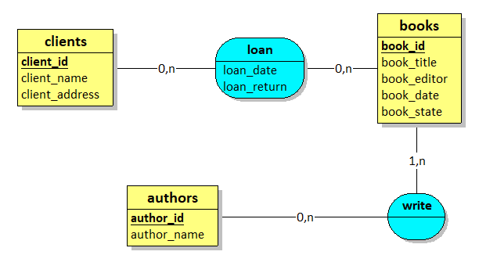

# Modèle Logique des Données (MLD)

clients ( **client_id, client_name, client_address** )

books ( **book_id, book_title, book_editor, book_date,** book_state )

authors ( **author_id**, **author_name** )

books_clients ( **#book_id, #client_id**, **loan_date**, loan_return)

books_authors (**#book_id, #author_id**)

# Modèle physique des Données (MPD)

SGBD : MySQL 5.5+ / MariaDB 10.3+

## Création des tables

## Création d’un jeu d’essai

## Création des requêtes de test

## Procédures stockées

## Déclencheurs automatiques

--- FIN DU DOCUMENT ---

<http://www.arfp.asso.fr>